Problematika čiernych skládok
Manuál k podnetom

AUTORI: JURAJ KAČUR, MATÚŠ SEDLÁK

Tento materiál je výstupom projektu Participácia, informovanosť a tvorba verejných politík na úrovni samospráv - Odkaz pre starostu 2.0. Tento projekt je podporený z Európskeho sociálneho fondu cez operačný program Efektívna verejná správa.

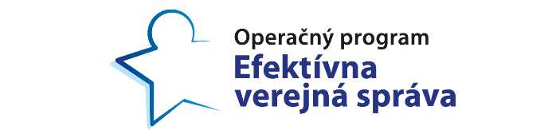

Tento dokument vo forme manuálu by mal obsahovať všetky základné informácie slúžiace k efektívnejšiemu riešeniu podnetov týkajúcich sa čiernych skládok a zároveň vyjasniť zákonné postupy, ktoré môžu zlepšiť predmetnú situáciu.
Nakoľko všeobecné štatistiky poukazujú nad nadpriemerný podiel vyriešených podnetov v tejto kategórií, nie je prekvapivé, že najčastejšou súčasťou odpovedí samospráv v diskusiách k podnetom bolo informovanie o pristúpení k odstráneniu skládky (93 podnetov, 52 %). Druhou najčastejšie prítomnou kategóriou prítomnou v odpovediach bolo informovanie o odstúpení podnetu príslušnej organizačnej zložke samosprávy na riešenie (25 podnetov, 14 %).

Ako poukázala predchádzajúca analýza legislatívneho rámca, riešenie čiernych skládok nie je vo výlučnej pôsobnosti samospráv. Aj z toho dôvodu sa medzi odpoveďami pri podnetoch vyskytovali formy postúpenia podnetu, a to v podobe podania podnetu na orgán správy odpadového hospodárstva, t.j. okresný úrad (22 podnetov, 12,3 %) a vyzvania súkromného vlastníka pozemku, na ktorom sa skládka nachádza, k jej zlikvidovaniu (23 podnetov, 12,8 %).

Menej častými prípadmi boli tie, v ktorých samosprávy upozornili v odpovedi na dočasnosť predmetnej skládky, napr. v súvislosti s prebiehajúcimi stavebnými prácami (12 podnetov, 6,7 %), ako aj informácia o zaradení odstránenia skládky do harmonogramu plánovaných prác (7 podnetov, 3,9 %), či upozornenie na potrebu privolania hliadky mestskej polície na miesto skládky pre obhliadku (6 podnetov, 3,4 %) a prísľub hliadkovania mestskej polície v exponovanej lokalite (5 podnetov, 2,8 %). V dvoch prípadoch (1,1 % podnetov) odpoveď spomínala inštaláciu fotopasce v lokalite vzniku skládok.

Taktiež je nutné upozorniť, že v niekoľkých prípadoch samosprávy uvádzali v odpovediach problémy s nájdením skládky na základe informácií z podnetu (7 podnetov, 3,9 %).

- Legislatívny rámec

Schéma cesty podnetu na Odkaze pre starostu:

- A) Odporúčanie pre nahlasovateľov/nahlasovateľky
Na základe informácií z výskumných rozhovorov sme dospeli k záveru, že riešenie podnetov ilegálnych skládok cez portál Odkaz pre starostu má dva hlavné problémy, ktoré zapríčiňujú neriešenie podnetu, alebo výrazné predĺženie riešenia. Ako jeden z dvoch najväčších problémov sa ukázal nedostatok informácií k jednotlivým prípadom. Preto pri problémoch s nelegálne umiestneným odpadom je mimoriadne dôležité zhrnutie čo najväčšieho množstva informácií a fotodokumentácie. Druhým problémom je to, že v mnohých prípadoch sa stáva, že prijatý relevantný podnet s čiernou skládkou obsahuje nesprávnu informáciu o polohe. Preto je dôležité pre užívateľov, aby kládli dôraz na určovanie polohy. Tieto nedostatky môžu byť kľúčovými problémami, ktoré predlžujú celý proces riešenia podnetu. Chýbajúce informácie si neskôr musí samospráva/úrad získavať sama z terénu.
Odpad sa často nachádza v odľahlejších častiach miest a obcí. Lokalizácia nelegálneho odpadu v takomto priestore je značne problematickejšia ako v prostredí mesta. Kvôli tomu často ani na základe fotodokumentácie nie je možné určiť konkrétne miesto. Z týchto dôvodov je mimoriadne dôležité v takýchto prípadoch dbať na informačnú naplnenosť podnetov a správnu lokalitu, ktorá sa dá prípadne ešte doplniť slovným opisom podľa konkrétneho prípadu, alebo priloženými GPS súradnicami.
Pre zistenie rozsahu, druhu a nebezpečnosti odpadu (ku nebezpečnému odpadu sa na základe legislatívneho rámca pristupuje špeciálnym spôsobom) z podnetu je elementárnym indikátorom práve už spomenutá fotodokumentácia. Zároveň môže takáto dokumentácia lepšie odhaliť prípadného pôvodcu, ak sa na skládke nelegálneho odpadu ocitnú dokumenty či iné objekty, ktoré môžu dopomôcť k odhaleniu možného pôvodcu.

V horších prípadoch sa nepodarí presne lokalizovať ilegálnu skládku aj napriek terénnemu výjazdu zamestnancov samosprávy. Týmto sa celý proces značne predlžuje. Po neúspešnej obhliadke bol nahlasovateľ požiadaný o bližšiu lokalizáciu skládky.
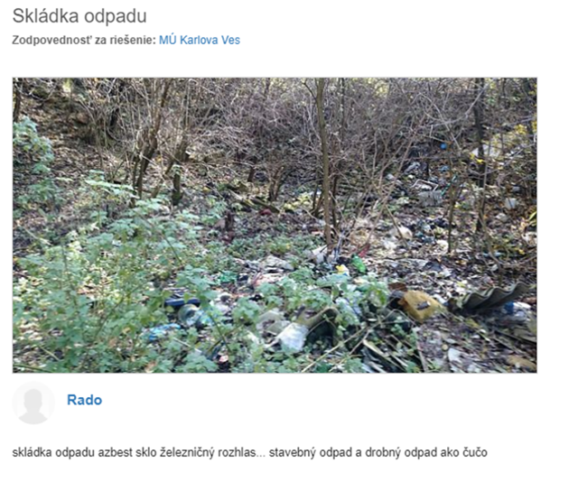
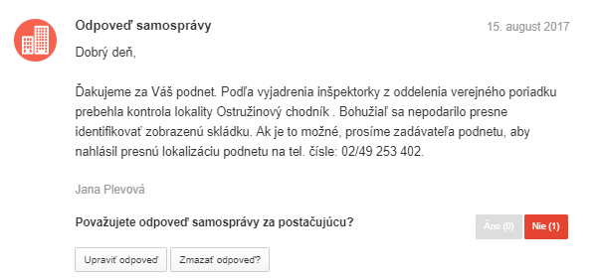

Tento podnet možno považovať za dobrý príklad. Zadávateľ uvádza potrebné informácie a to kde sa nelegálny odpad nachádza, pričom uvádza bližšiu špecifikáciu lokality, konkretizuje o aký odpad sa jedná a prikladá adekvátnu fotodokumentáciu.
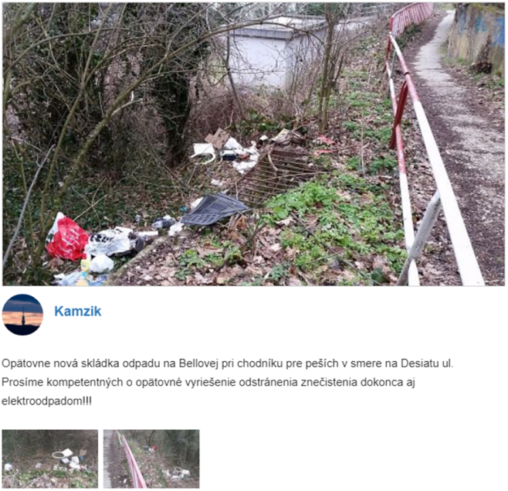

Toto je negatívny príklad podnetu. Pri tomto podnete je zle uvedená lokalizácia, nedostatočný popis, ktorý síce obsahuje o aký materiál sa jedná, ale miesto nie je bližšie špecifikované (Petržalka). Fotodokumentácia spočíva len z tejto jednej fotografie.

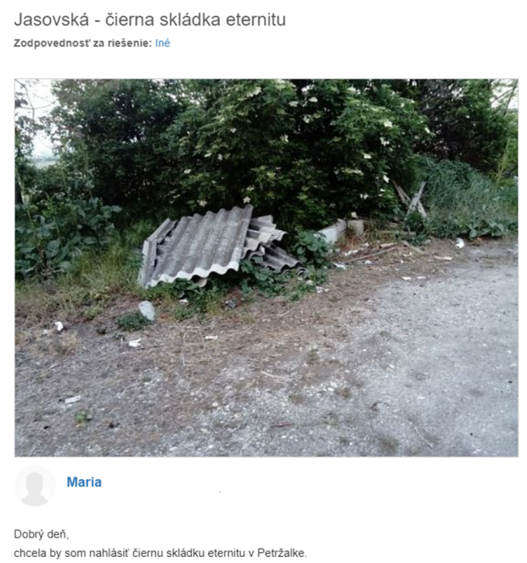

- B) Odporúčanie pre samosprávy

V niektorých podnetoch týkajúcich sa nelegálnych skládok koná samospráva sama na vlastnú päsť, avšak na väčšine riešení spolupracuje s okresným úradom. Veľkým pomocníkom pre samosprávy môže byť využívanie priamo Odkazu pre starostu, ktorý v rámci komunikácie medzi úradom a samosprávou dokáže zjednodušiť riešenie podnetu.

V praxi sú využívané rôzne spôsoby na informovanie o zmene zodpovednosti zo samospráv na okresné úrady a často sa jedná o komplikovanejšie postupy (ako je napríklad prepisovanie dát z Odkazu pre starostu do formulárov). Pravdaže berieme do úvahy, že existujú zaužívané formy a štandardy, ktoré sú využívané v rámci komunikácie medzi jednotlivými subjektmi. Problém je v tom, že niektoré informácie sa v tomto procese strácajú. Samospráva prijíma podnet cez Odkaz pre starostu, ktorý obsahuje komplexné informácie ako popis podnetu, lokalizáciu a fotodokumentáciu. Niektoré z týchto informácií sa pri preklápaní do formulára môžu stratiť. V týchto prípadoch tiež nie je bežnou praxou prikladanie fotodokumentácie, ktorá však na Odkaze pre starostu prítomná je. Preto považujeme za efektívnejšie, aby v prípadoch, kedy spolu komunikujú najmä elektronicky, pri takejto komunikácií odkazovali na detaily uvedené priamo na Odkaze pre starostu.

Nepredpokladáme, že okresné úrady začnú masovo využívať Odkaz pre starostu, ale je to jednoduchší spôsob ako sa dostať jednoducho a rýchlo ku komplexným informáciám a to jednoduchým prelinkovaním ku danému podnetu, alebo uvedeniu ID podnetu ako identifikátora. Takto by získali efektívny nástroj ku doplneniu chýbajúcich informácií.

Existujú podnety nelegálnych skládok, ktoré rieši samospráva sama bez pomoci okresného úradu.V týchto prípadoch býva spravidla doba riešenia omnoho kratšia.

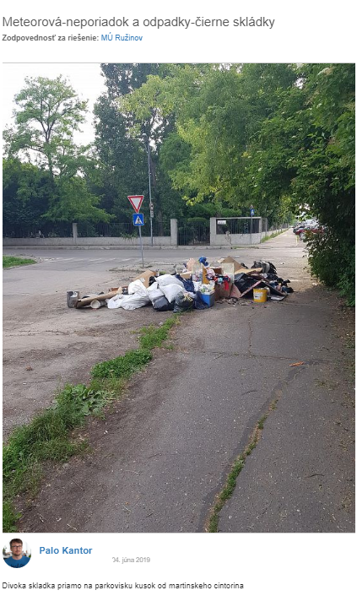

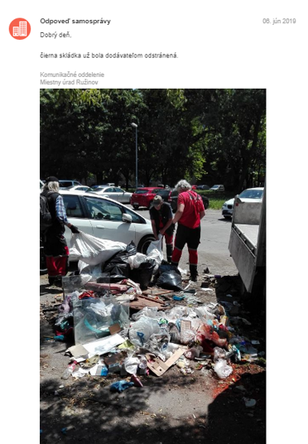
V niektorých prípadoch je vhodné pre samosprávu vyžiadať si ďalšie doplňujúce údaje ako napríklad GPS súradnice ako v tomto prípade. Aj keď je v popise bližšie určené miesto ilegálnej skládky, tak zamestnanci v teréne spomínanú skládku nenašli.

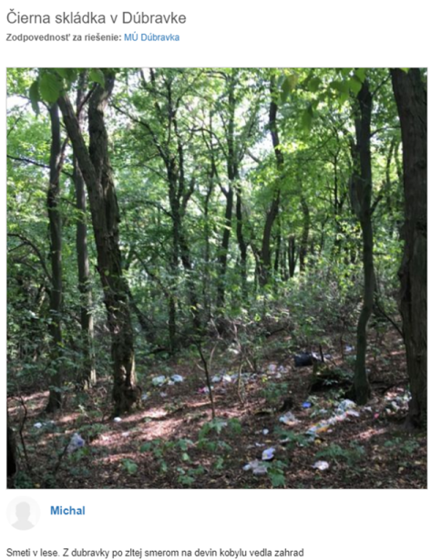
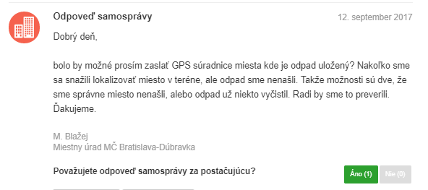

Celé znenie zákona 79/2015 Z.z. je dostupné tu: https://www.slov-lex.sk/pravne-predpisy/SK/ZZ/2015/79/

